J-jour: la plage Juno
le 6 juin, 1944
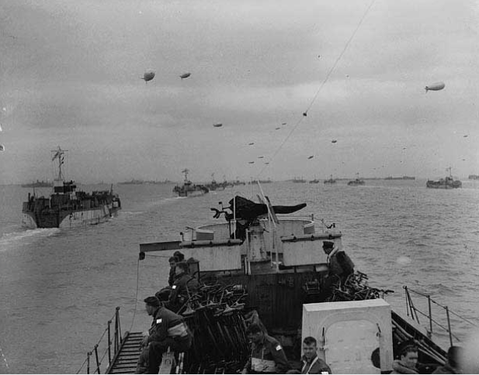  Vers les plages de la Normandie  Des détails importants  P.LeBlanc  Durée de la bataille : 16 heures  Soldats canadiens dans la bataille : plus que 14000 canadiens.  Soldats canadiens blessés : 715  Soldats canadiens morts : 359  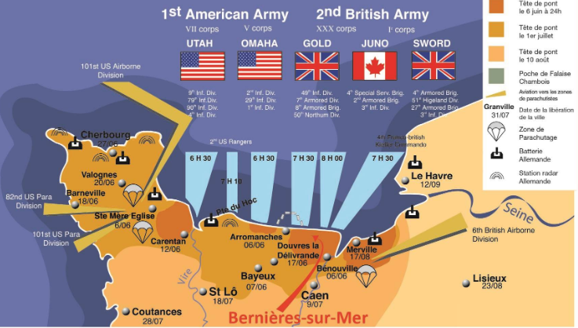  La stratégie de l’attaque sur Normandie des alliés contre les forces d’Allemagne. | 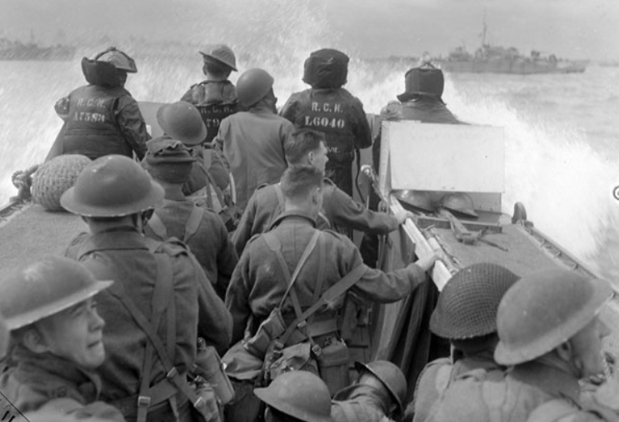  Des soldats se préparent à débarquer sur les plages de la Normandie  Les soldats canadiens attaquent la plage Juno
P.LeBlanc
La planification et la préparation de l’invasion de la Normandie, connu comme le J-jour, a commencé plus d’un an avant le 6 juin 1944. C’était nécessaire, car Les Allemands avaient une impressionnante série de positions défensives, surnommée « Forteresse Europe » par Adolf Hitler. Cinq zones de débarquement furent assignées aux forces de différentes nations. La zone canadienne s’appelait la plage Juno. Les canadiens ont gagné le jour sur et autour leur point de débarquement, mais c’était une victoire dure. 359 soldats canadiens ont perdu leur vie sur les plages de Normandie pendant l’opération.

J-jour: la plage Juno

